体系结构

分析系统的五个部分，在设计实现时可以将其划分为多个模块，它们分别是登录模块，留言模块，查询模块，修改模块。

1. 登录模块

本模块用于进入系统，不同的身份可操作的功能是不一样的，玩家身份的用户可以进行游戏，查询游戏记录和排行，发布留言，而管理员身份则有封号，修改规则的权限。

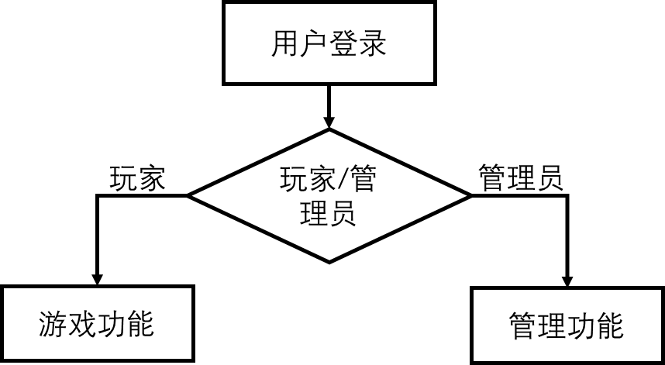

1. 留言模块

留言模块的目的是为了加强此游戏的交流性和互动性，希望玩家互帮互助，营造良好的游戏环境。玩家可以留言，查看全部的或者自己的留言以及删除自己的留言。

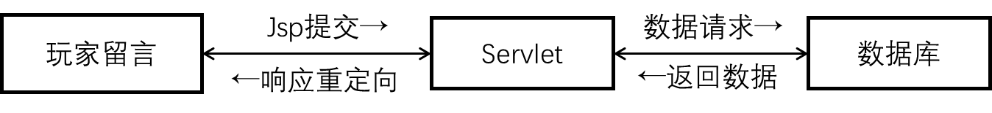

1. 查询模块

查询模块用来让玩家时刻了解自己的每一次棋局的输赢，时间，所得积分。也可以查看自己在所有玩家中的排行，增加游戏的竞争性。

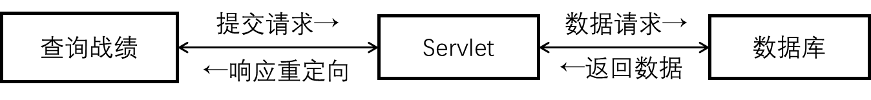

1. 修改模块

修改模块中分为玩家和管理员两个身份。玩家可以修改自身的密码和个人信息，而管理员可以修改规则，必要时修改玩家密码。